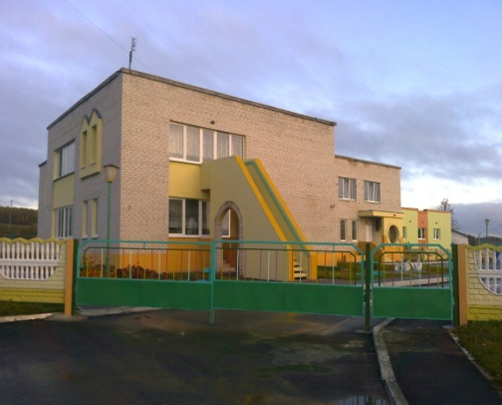

Стремитесь делать

Тихое добро

Не ради похвалы

Или награды.

Стремитесь делать

Всё не напоказ,

Пусть искренни

Порывы ваши будут,

Сознанье чье-то

Пусть они разбудят,

И чистота исходит

Пусть от Вас

**Режим работы СПЦ**

**с 8.00 до 17.00**

**Мы всегда будем рады вам помочь!**

***Наш адрес:***

231450 , Республика Беларусь,

Гродненская область, Кореличский район,

агр. Полужье , ул.Витковского, 11

факс: 8-(0196) 25-4-05

тел. 8-(01596) 25-8-80;

***Директор СПЦ:***

Соколова Лидия Викторовна

***Педагоги социальные:***

Арабей Инна Ивановна

Красковская Анна Евгеньевна

***Педагоги-психологи:***

Сазанович Наталья Михайловна

Крапивницкая Виктория Викторовна

Дорошенко Антонина Владимировна

Наш расчетный счет 3642518000055,

ЦБУ№ 411 ф-ла № 413 «АСБ Беларусбанк», код 696, УНН 500068535, ОКПО 02150784

***Мы гарантируем:***

* предоставление несовершеннолетним в возрасте от 3 до 18 лет, нуждающимся в государственной защите, временного проживания в отделении приюта (не более 6 месяцев)
* конфиденциальность информации
* оказание квалифицированной своевременной социально-педагогической, психологической и юридической помощи детям и родителям

***Мы сотрудничаем:***

* с учреждениями образования;
* с комиссией по делам несовершеннолетних;
* с инспекцией по делам несовершеннолетних Кореличского РОВД;
* с государственной службой занятости населения;
* с территориальным центром социального обслуживания населения;
* с сельскими и поселковыми советами;
* с СПК, ЦРБ, ФАПами

**ЦЕЛЬ работы СПЦ:**

оказание социально-педагогической, социально-правовой, коррекционно-реабилитационной помощи детям, их родителям; профилактическая работа по предупреждению семейного неблагополучия, социального сиротства, асоциального поведения, безнадзорности и правонарушений несовершеннолетних

**Основные задачи СПЦ:**

* Организация и координация деятельности УО по выявлению и учету детей, находящихся в социально опасном положении, социально-педагогической реабилитации несовершеннолетних, имеющих проблемы в обучении, развитии, социальной адаптации;
* Организация и оказание индивидуально-ориентированной, социально-педагогической, психологической, социально-правовой помощи несовершеннолетним, признанным СОП, НГЗ, и их родителям;
* Обеспечение необходимых условий для развития личности несовершеннолетнего, укрепление физического и психического здоровья, профессионального самоопределения и творческого труда;
* Организация межведомственного взаимодействия по оказанию помощи семьями, чьи дети признаны находящимися в социально опасном положении, нуждающимися в государственной защите;
* Координация деятельности УО по работе с несовершеннолетними, вернувшимися из воспитательных колоний, специальных учебно-воспитательных учреждений, осужденные к мерам, не связанным с лишением свободы;

оказание помощи данной категории несовершеннолетних;

* Осуществление профилактической работы по предупреждению суицидальных действий среди молодежи;
* Проведение консультирования, в том числе анонимного, по телефону, несовершеннолетних, их родителей с целью поиска решения сложных жизненных ситуаций;
* Осуществление поиска, подбора и подготовки семей, принимающих на воспитание несовершеннолетних, оставшихся без попечения родителей; психолого-педагогическое и социально-педагогическое сопровождение замещающих семей.

**Отделение психолого-педагогической помощи и**

**социальной реабилитации**

* осуществление защиты прав и законных

интересов детей;

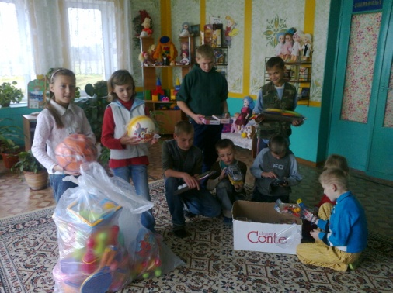

* оздоровление системы межличностных

отношений;

* организация поэтапного выполнения

индивидуальных программ реабилитации

несовершеннолетних;

* профилактика зависимого поведения;
* коррекция эмоциональной сферы  
   ребенка;
* подготовка несовершеннолетних из числа

детей-сирот и детей, оставшихся без

попечения родителей, к переходу на

воспитание в замещающие семьи;

**Отделение детского**

**социального приюта**

* обеспечение необходимых условий для развития личности ребёнка, укрепления физического и психического здоровья,

социальной адаптации к жизни в

обществе;

* обеспечение несовершеннолетних

питанием, одеждой, обувью,

канцелярскими товарами, предметами

первой необходимости;

* оказание квалифицированной социально-

педагогической, психологической,

медицинской, правовой помощи

несовершеннолетним и их родителям